قانون حقوق الطفل الأردني لا يحمي: إهمال الأهل تعليم أطفالهم نموذجًا
أيمن هلسا
2024-05-22
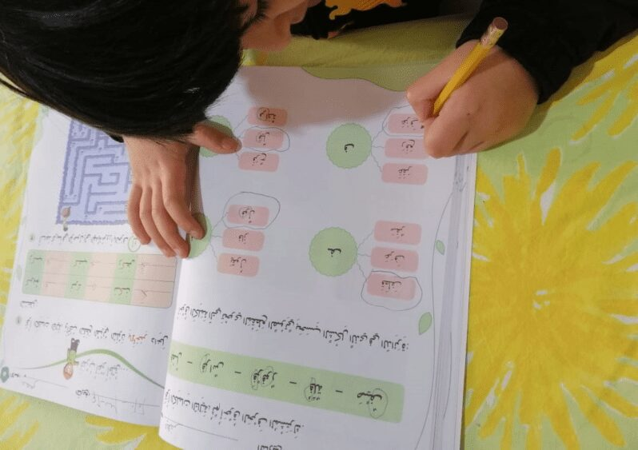
يعدّ قانون حقوق الطفل الأردني رقم 17 لسنة 2022 من أكثر القوانين التي أثارت جدلا في الشارع الأردني، حيث انتشرت حملة واسعة ضدّ إقرار القانون من قبل قوى محافظة على وسائل التواصل الاجتماعي التي فسرت بنود القانون على أنها تتعارض مع الإسلام مثل القول بأن حق الطفل بالخصوصية والتعبير عن الرأي والحصول على الثقافة الجنسيّة تشجّع الطفل على تغيير دينه وممارسة الجنس قبل الزواج. كما تمّ إطلاق وسم #قانون_الطفل_مسموم الذي تفاعل معه كثير من الرافضين للقانون، الذين رأوا أنه يشكل تهديداً اجتماعياً لقيم الأسرة العربية والإسلامية. كما ذهب البعض إلى القول أن القانون يشجّع الأطفال على تغيير جنسهم والمثليّة الجنسيّة التي يبدو أنها الحجة الأقوى لترهيب العامّة؛ إذ يتم استخدامها كلما تعلق الأمر بنشاط حقوقي على الصعيد الرسمي. وهذا ما حدث مع وزارة التربية والتعليم التي عقدت ورشات لإدماج النوع الاجتماعي في التعليم، لكن تمّ إيقافها بسبب احتجاجات تركّزت على خطورة مثل هذا البرنامج التدريبيّ على المرأة والأسرة والمجتمع بأسره كونه يشجّع على المثلية مقتبسين من وثائق للأمم المتحدة بأنه يمكن وجود أشكال عدةّ للأسرة ومنها أسر المثليين. بالنتيجة، تمّ مراجعة نصوص القانون قبل عرضه على البرلمان، من خلال إعادة صياغة النصوص الخلافية أو حذفها بطريقة ترضي معارضي القانون مما أدى إلى اقراره بهدوء ،ولم تستطِع القنوات الرسمية والمنظمات الحقوقية التصدي لهذه الحملة واسعة الانتشار ضدّ القانون التي يفترض أنها عفوية، إلا أنها شملت إنفوجرافكس وفيديوهات مصورة بطريقة احترافية عالية الجودة.
وبفعل هذه المراجعة، تحوّل القانون إلى تكرار لنصوص القوانين الأخرى أو الإحالة إليها من دون أن يقدم حماية إضافية ملموسة للأطفال في الأردن. فمثلا جاء في القانون أن الطفل يستحقّ حصصه من أي رواتب تقاعدية وفق التشريعات النافذة، وأن للطفل المحروم من بيئته الأسرية حق التمتع برعاية بديلة وفق التشريعات ذات العلاقة، وكذلك حق الطفل بالتمتع بخدمات دور الحضانة وفق التشريعات النافذة، وغيرها من النصوص. وفي أحيانا أخرى، كانت نصوص القانون مجرّد تكرار لما جاء في الدستور كما هي الحال في المادة المتعلقة بالتعليم التي نصّت: “للطفل الحق في التعليم ويكون التعليم الأساسي إلزاميا ومجانيا وفقا لأحكام الدستور”. كما وضع القانون التزامات عامة على الجهات الرسمية المعنية دون وجود آليات فعّالة لضمان تطبيقها، الأمر الذي جعل القانون يقترب من كونه استراتيجية أو خطة عمل معنية بقطاع الطفولة. ومن ذلك ما جاء في نصوصه التي نصت على أن الجهات المختصة بالطفل تكفل توفير حدائق وأماكن آمنة ومجانية وفق الإمكانيات المتاحة. وهناك حقوق أخرى تمّ النص على توفيرها للطفل خلال مدة 10 سنوات مثل حقه في الاستفادة من الخدمات الصحية المجانية في حالة كان غير منتفع من أي تأمين صحي في الحالات الطارئة التي تهدد حياته.
وفيما يتعلق بالعقوبات على مخالفة احكام القانون، فإنها جاءت متواضعة وخجولة، حيث تم فرض غرامة ما بين 100 و300 دينار اردني) 140 – 420 دولار أميركي( إذا لم يلتزم والدا الطفل أو الموكول برعايته بإلحاقه بالتعليم الإلزامي أو إذا لم يلتزم مقدمو الخدمات التعليمية والصحية والاجتماعية ومفتشّو العمل بالإبلاغ عن تعرّض الطفل للعنف والاستغلال أو الإتجار بالبشر أو البغاء أو الاستغلال في المواد الاباحيّة أو الإهمال. ومن الملفت للنظر أن جميع الحالات لها نفس العقوبة بمعنى أنه تم مساواة خطورة الإهمال بخطورة الإتجار أو الاستغلال في البغاء وإنتاج مواد إباحية. ويعاقب القانون بغرامة 50 دينار) 70 دولار أمريكي( من يفصح عن هوية المبلغ عن حالات الإساءة والعنف ضد الأطفال.
التطبيقات القضائية للقانون
لم يكن هناك أي تطبيقات قضائية تذكر لقانون حقوق الطفل، باستثناء بعض القضايا ذات العلاقة بإثبات ولادة الأطفال. إذ تمّ الاستئناس بقانون حقوق الطفل لكن القانون الذي تم الاستناد إليه لتسجيل الولادة كان قانون الأحوال المدنية رقم 9 لسنة 2001، إلا أن أول تطبيق فعلي للقانون كان في شباط 2024 من قبل محكمة صلح جزاء الموقر من خلال حكمها رقم 873/2023، وبالرغم من أهمية هذا القرار إلا أنه يكشف عن أوجه قصور أخرى للقانون.
تتلخص وقائع القضية بإحالة والدي طفلين إلى المحكمة من قبل المدعي العام بعدما تبيّن أنهما أهملا رعاية أبنائهم القصّر بشكل مقصود ومتعمّد؛ إذ لم يقوما بإرسالهم إلى المدارس لغايات تلقّي التعليم الإلزامي وتسببّ ذلك باعتبار الأولاد راسبين بسبب تجاوز نسبة الغياب المسموح بها حسب الأسس الصادرة عن وزارة التربية والتعليم. واتضّح إهمال المشتكى عليهما برعاية أبنائهم القاصرين من خلال تركهم من دون الالتحاق بالتعليم ومتابعة التعليم في مدارس الأردن بسبب الخلافات القائمة بينهما مما شكل إهمالا في رعاية أبنائهم القاصرين المذكورين أعلاه وحضانتهم وتضييع حقهم في التعليم والإضرار بمصلحتهم. ووصلت المحكمة إلى نتيجة مفادها أن أفعال المشتكى عليهما تشكّل جنحة الإهمال في رعاية طفل وإلحاقه بالتعليم الإلزامي وفقا لأحكام قانون حقوق الطفل والأمر الذي يشكل إضرارا بحق الأبناء القصر مما يستوجب إدانتهم عمّا أسند إليهما. وبالنتيجة، تمّ إدانة المشتكى عليهما بجرم الإهمال برعاية طفل وإلحاقه بالتعليم الإلزامي خلافاً لأحكام قانون حقوق الطفل والحكم على كل من الأب والأم بالغرامة ب) 100( دينار والرسوم.
ويلاحظ أن القرار اعتبر أن رعاية الأبناء مسؤولية مشتركة ما بين الأب والام، وبالتالي تم تجريمها معا، بخلاف التشريعات الأخرى التي تكرس الأدوار التقليدية بحيث تكون مسؤولية الأم أو الحاضنة هي التربية والتعليم وصيانة الأطفال خلقا ودينا، بخلاف مسؤوليات الأب التي تتمثل بشكل رئيسي بالإنفاق وتحمل المسؤوليات المالية.
القرار يظهر ضعف القانون
المحكمة طبقت الحد الأدنى للغرامة بالرغم من كون الإهمال أدىّ إلى رسوب الأطفال لعام دراسيّ واحد، ولم تصدر أية تدابير لضمان عدم تكرار الإهمال مرة أخرى وذلك بسبب خلو القانون من النص على ذلك بشكل صريح، وهذا يظهر عيبا آخر للقانون، لكن لا يوجد ما يمنع من الاستفادة من التدابير التي تمّ نص عليها في تشريعات أخرى أو التنسيق مع الجهات المعنية لمتابعة وضع الأطفال. وهذه الأمور بطبيعة الحال لا تظهر في قرار المحكمة ولا توجد معلومات إذا تمّ الأخذ بها .
هناك قوانين أخرى سمحت للمحكمة باتخاذ تدابير مناسبة لمنع تكرار هذا النوع من الجرائم خلا منها قانون حقوق الطفل، كما هو الحال في قانون الحماية من العنف الأسري الذي يسمح للقاضي بإلحاق المعنيين ببرامج أو جلسات تأهيل نفسي أو اجتماعي أو قانون الأحداث الذي يؤسّس لإنشاء مكتب لمراقب السلوك في كل محكمة على أن يكون أحد موظّفيه متخصصاً في علم النفس أو الاجتماع والتي تساهم التقارير التي يقوم بإعدادها في تشكيل قناعة المحكمة لغايات اتخاذ التدّابير المناسبة.
ومن جانب آخر، قيمة الغرامة التي حكمت بها المحكمة بموجب قانون حقوق الطفل قليلة نسبيا بالنظر للضرر المترتب على الجريمة وحتى بالمقارنة مع القوانين الأخرى مثل قانون الجرائم الإلكترونية التي يمكن أن تصل الغرامات بموجب نصوصه إلى 75 ألف دينار )حوالي 105 ألف دولار أمريكي(.
ولا بدّ من الاعتراف أن أغلب الحالات التي يقوم بها الأهل لإجبار الأولاد على ترك مقاعد الدراسة، تكون لغايات العمل أو التسوّل الأمر الذي يشُكل دخلا مغريا للأهل، وبالتالي الغرامة التي تتراوح ما بين 100 و300 دينار لن تكون عقوبة رادعة، فبحسب وزارة التنمية الاجتماعية الأردنية ممكن أن يصل الدخل الشهري من التسوّل إلى 1100 دينار أردني )حوالى 1500 دولار أميركي(.
ونجد نفس التحديّ الناتج عن قلة مبلغ الغرامة في قوانين أخرى مثل قانون العمل الذي يعاقب صاحب العمل على استخدام أيّ عامل بصورة جبرية بغرامة لا تزيد على 1000 الف دينار )حوالي 1400 دولار امريكي(، فقيمة الغرامة هنا أيضا لا تناسب الجرم المرتكب و يجعل من المحتمل لصاحب العمل المغامرة بدفع الغرامة المالية نظرا للمنفعة الاقتصادية من وراء المخالفة القانونية بخاصة إذا كانت الضحية من العمالة المهاجرة وتجنب صاحب العمل دفع رسوم الإقامة وتصريح العمل التي قد تصل إلى اكثر من 3000 دولار أمريكي للعامل الواحد.
تبرير إقرار القانون
قبل صدور قانون حقوق الطفل، طبقّت المحاكم الأردنية اتفاقية حقوق الطفل على نطاق واسع المصادق عليها بموجب القانون رقم 15 لسنة 2006، مثل التأكّد من الإجراءات المتخّذة أثناء محاكمة الحدث لا تناقض الاتفاقية]1[، الاستناد إلى المادتين 3 و7 من الاتفاقية لتغيير اسم الطفل إلى ما هو مقبول اجتماعيا]2[، التأكيد على المصلحة الفضلى للطفل في بعض الإجراءات الإدارية]3[، وإثبات واقعة ولادة الأطفال في الأردن.[4]
لذلك نجد ان ما يضيفه قانون حقوق الطفل محدود، وتبقى العديد من المسائل الجوهرية المتعلقة بحقوق الطفل غير معالجة لعل أبرزها الزواج المبكر، الاعتراف بنسب الأطفال المولودين خارج رابطة الزواج وحمايتهم من التمييز، السماح بالعقاب البدني للأطفال، وتوفير المساعدة القانونية المجانية للأطفال في حالة نزاع مع القانون، الأمر الذي يجعل من فكرة تبنّي مثل هذا القانون غير مجدية وعاجزة عن تحقيق أهدافه، حتى الأسباب الموجبة التي قدمتها الحكومة لإقرار هذا القانون والتي استندت على مصادقة الأردن على اتفاقية حقوق الطفل وتعزيز حماية الأطفال ورعايتهم يبدو غير متحققة .

المصدر: المفكرة القانونية .

